



Desarrollo de Aplicaciones Web

**Proyecto**

“ECOTREE”

**Curso 2024/2025**

**Pierre Carrillo Martínez -** [**pierre.orniste@gmail.com**](mailto:pierre.orniste@gmail.com)

**Javier Martín Martín -** [**jmartin@campus.ifp.es**](mailto:jmartin@campus.ifp.es)

**ÍNDICE**

1. Patrón de diseño seleccionado ………………………………………… pág 3
2. Estructura de carpetas ……………………………..………………………. pág 7
3. Maquetación …………….………………………………………………….….. pág 12
4. Responsive Design …………………………….……………………….….… pág 14
5. Validaciones …………………………..………………………………………... pág 19
6. Diagrama de Clases de Uso e interacción de ficheros …………………………………………………………………………….………….. pág 20
7. Diseño de base de datos ………………………………………….………. pág 21
8. Porfolio …………………………………………………………………………………… pág 22
9. **Patrón de diseño seleccionado:**

Para el desarrollo del proyecto ECOTREE se ha usado como patrón de diseño MVC.

Este consiste en dividir la aplicación en 3 componentes:

* Modelo: Gestiona la lógica de datos y la comunicación con la base de datos
* Vista: Se encarga de la presentación y la interfaz de usuario
* Controlador: Actúa como intermediario entre el modelo y la vista, gestionando la lógica de la aplicación

**Capturas y proceso:**

1. Modelo:

Como modelo tenemos 2, los users y los posts. Los primeros son los usuarios que podrán manejar la aplicación. Estos tienen como campos: name, age, country, email, password y posts.

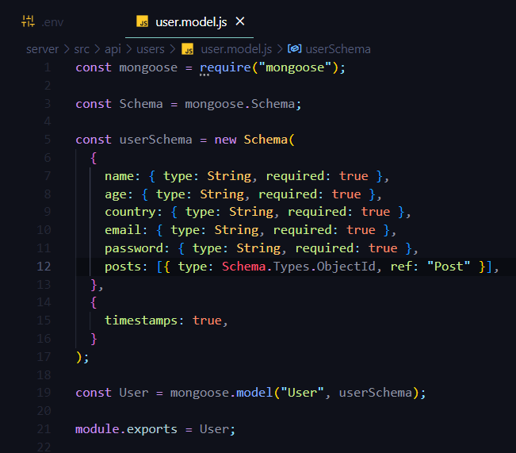

Modelo User

Y el segundo modelo son los posts, las cuales son las publicaciones que podrán hacer los usuarios. Estos tienen como campo: title, description, userName e Image.

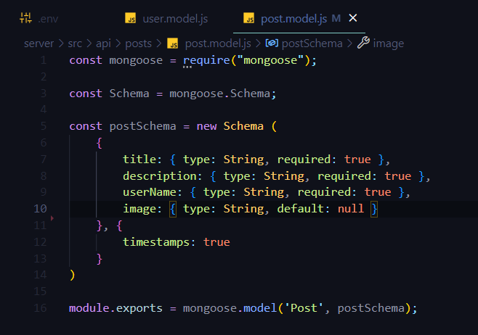

*Modelo Post*

1. El controlador:

La cual tiene la lógica que maneja tanto user como post.

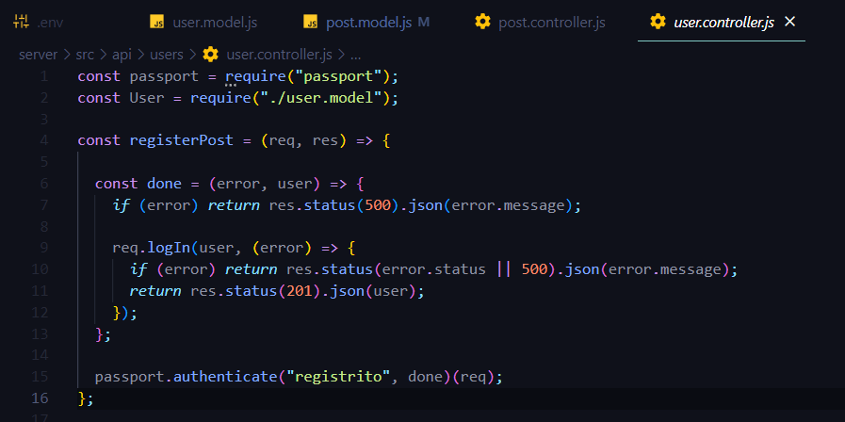

*Controlador User*

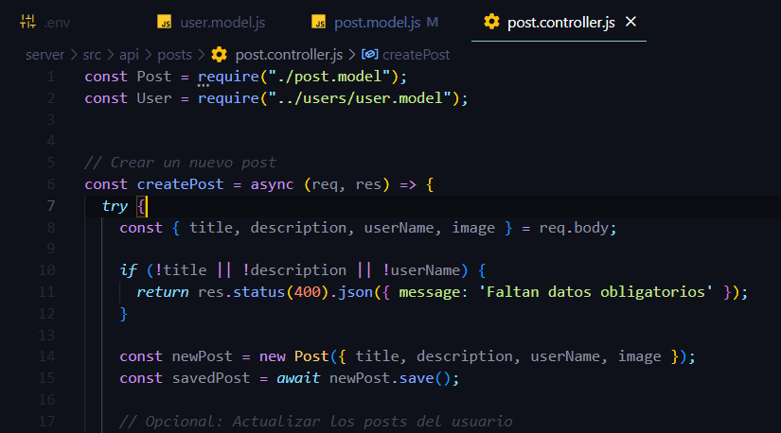

*Controlador Post*

1. Vista:

En este está toda la parte visual del proyecto, por tal razón solo se mostrará la captura de la carpeta.

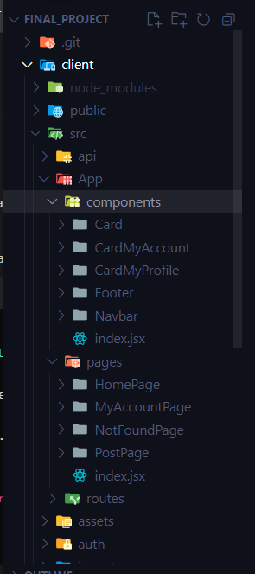

*Vista: Proyecto ECOTREE*

1. **Estructura de carpetas:**

Aquí se muestra la estructura de carpetas del proyecto ECOTREE.

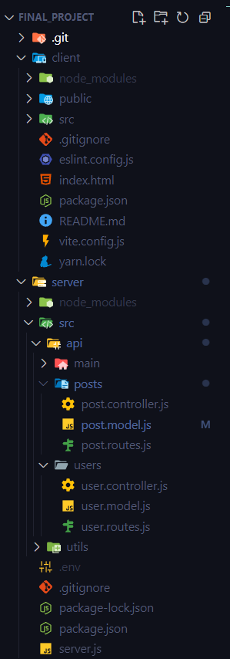

Carpeta de Backend

Carpeta de Frontend

**Carpeta Frontend:**

Aquí se muestra la estructura de carpetas del proyecto ECOTREE.

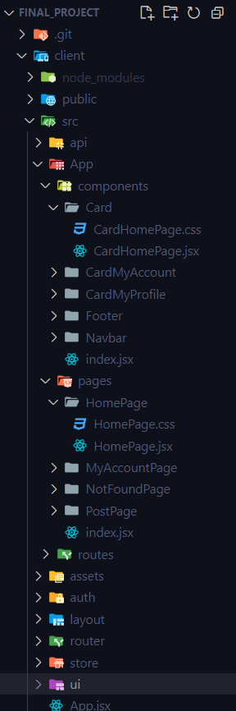

E

B

D

C

A

**A Carpeta API:**

En esta carpeta está el código que permite consumir la API creada en el backend

**B Carpeta APP:**

Esta otra, se encuentra las carpetas visuales del frontend tales como las carpetas Components y Pages

**C Carpeta Components y Pages:**

Aquí se muestra los componentes creados en el frontend, tales como la tarjeta, así como las páginas como por ejm Home. Cada una viene acompañada con su respectivo archivo CSS.

**D Carpeta Routes:**

En Routes se encuentra en enrutamente de las páginas, logrando la redirección del proyecto.

**E Carpeta Auth:**

Por último, la carpeta Auth contiene el código necesario de la validación, así como autenticación de los nuevos usuarios, al crearse una nueva cuenta, como también a los que no son nuevos e intentan iniciar sesión.

**Carpeta Backend:**

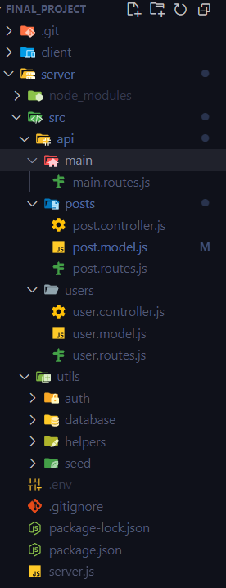

B

C

D

A

**A Carpeta API:**

En esta carpeta están las carpetas que permite correr el servidor.

**B Carpeta Main:**

Esta otra, se encuentra se encuentra el enrutamiento a nivel backend.

**C Carpeta Posts y Users:**

Aquí se muestra los objetos creados de la aplicación. Cada una tiene su controlador, modelo así como sus rutas

**D Carpeta Utils:**

Utils contiene el código que permite la autenticación a nivel backend, así como la conexión a la base de datos.

**E Carpeta Auth:**

Por último, la carpeta Auth contiene el código para la verificación y autenticación, además de la sesión de los usuarios al crearse una nueva cuenta o hacer login.

1. **Maquetación:**

Esta es la página de Login

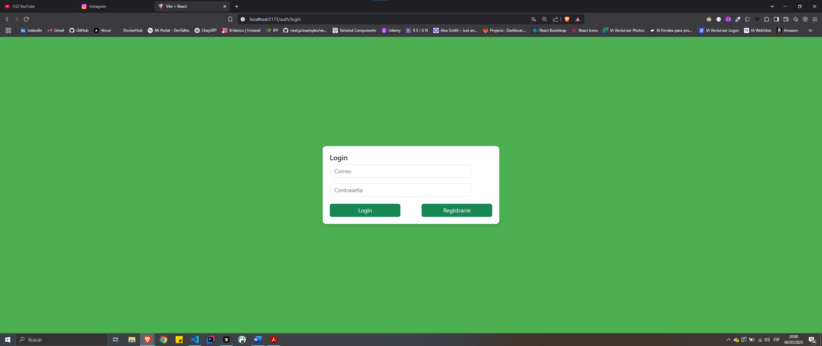

Esta otra la página de Register

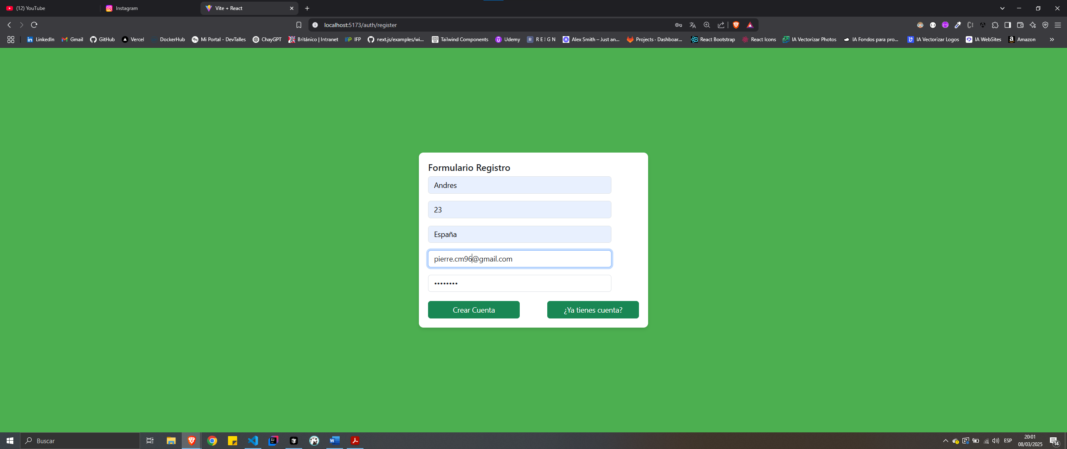

La tercera se muestra la página de Home.

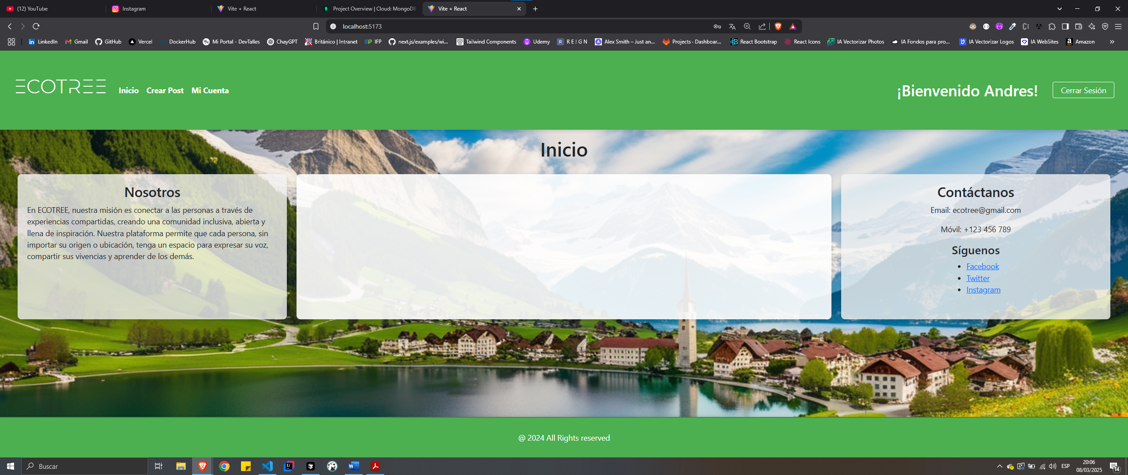

Seguido de la página crear posts

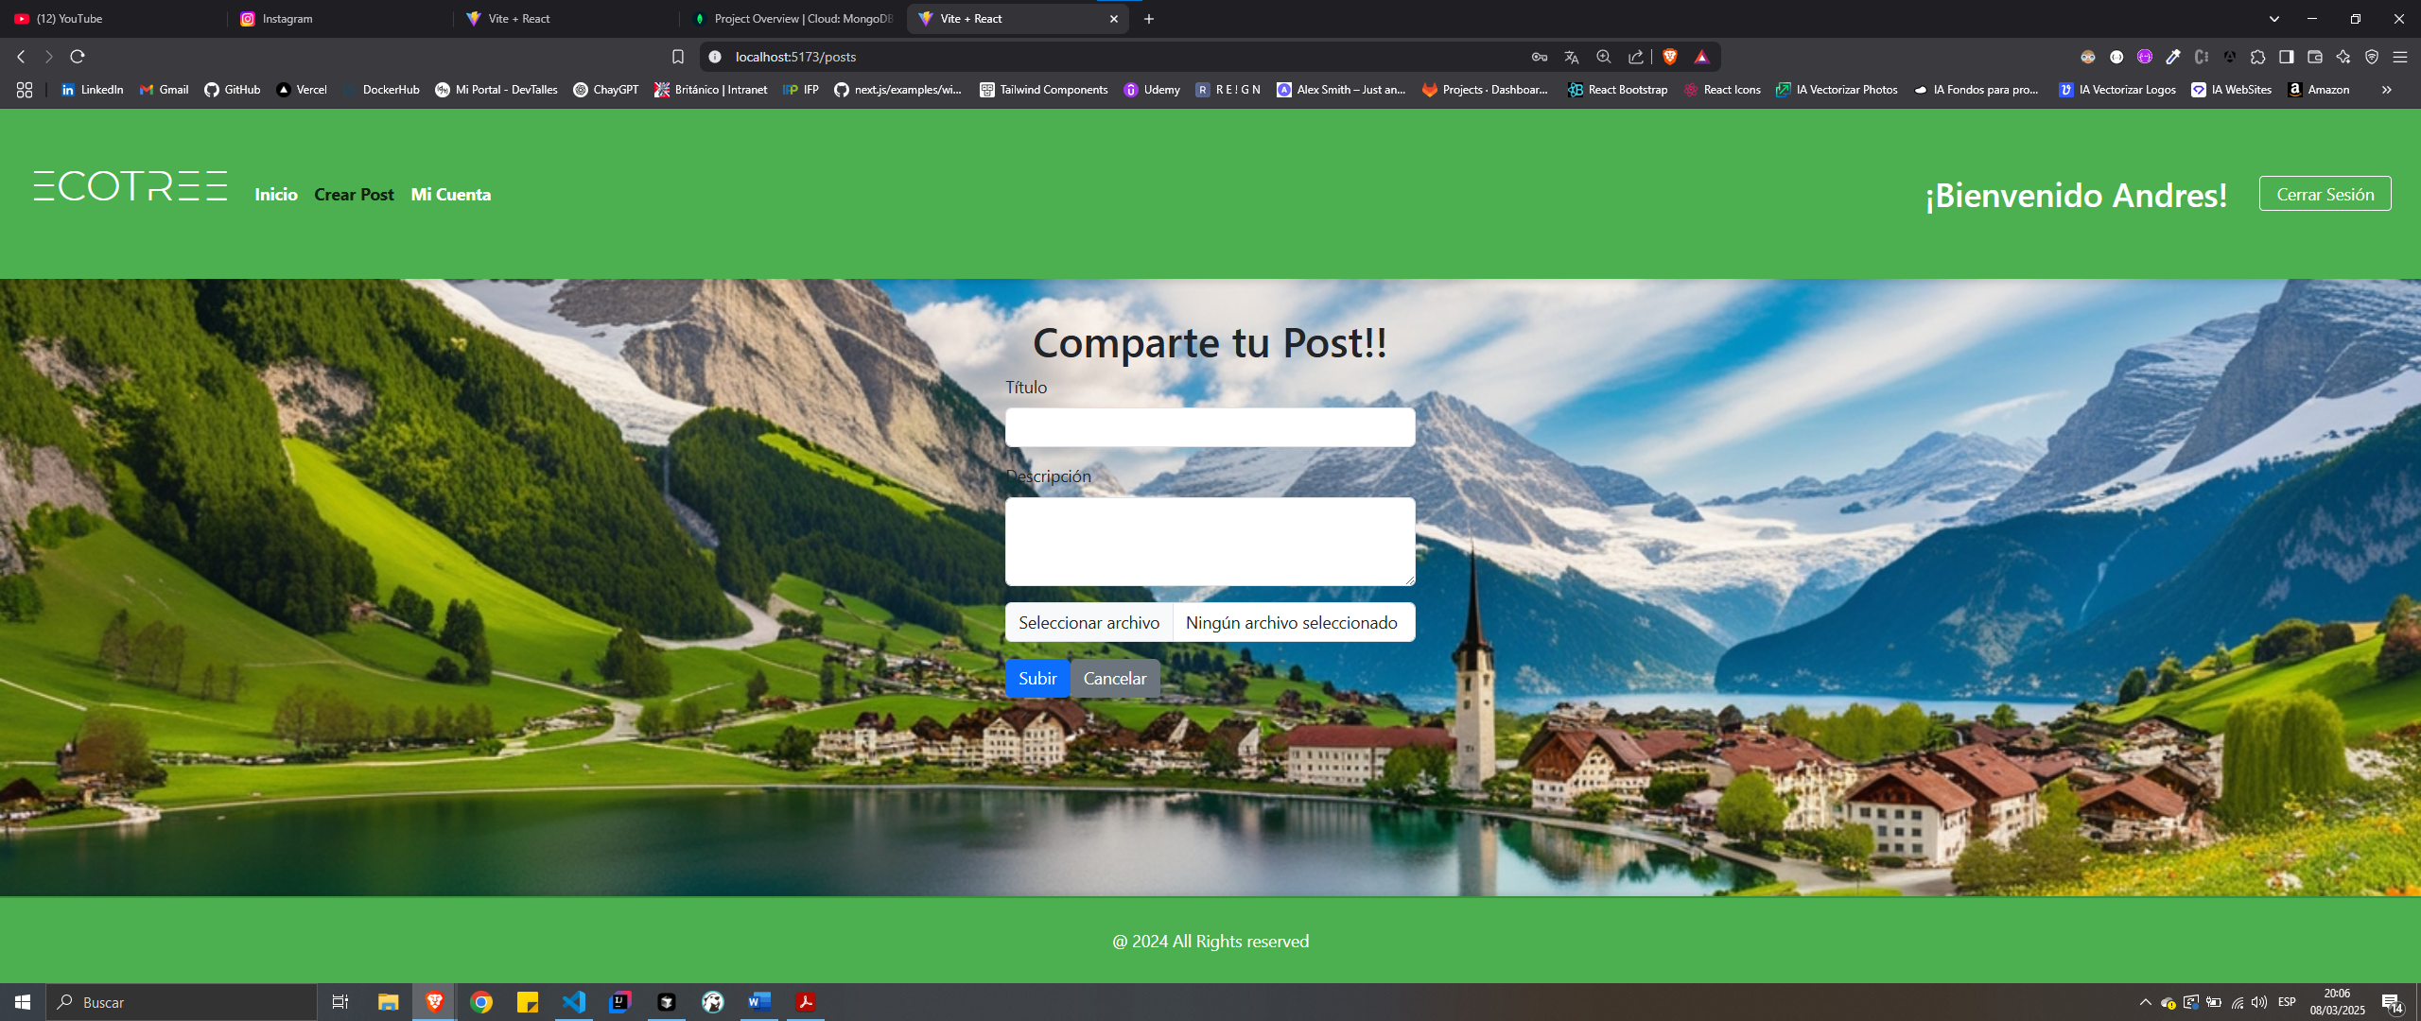

Después la página de Home pero con un Post creado

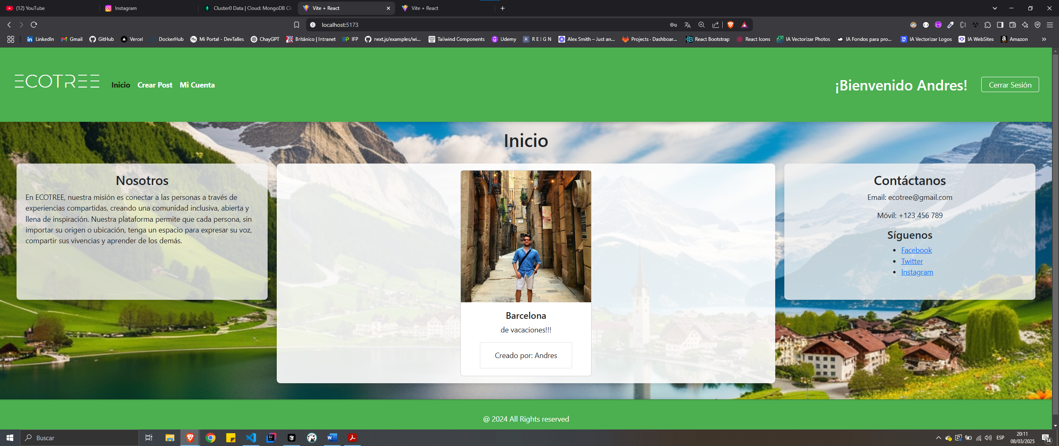

Por último, la página de Mi Cuenta

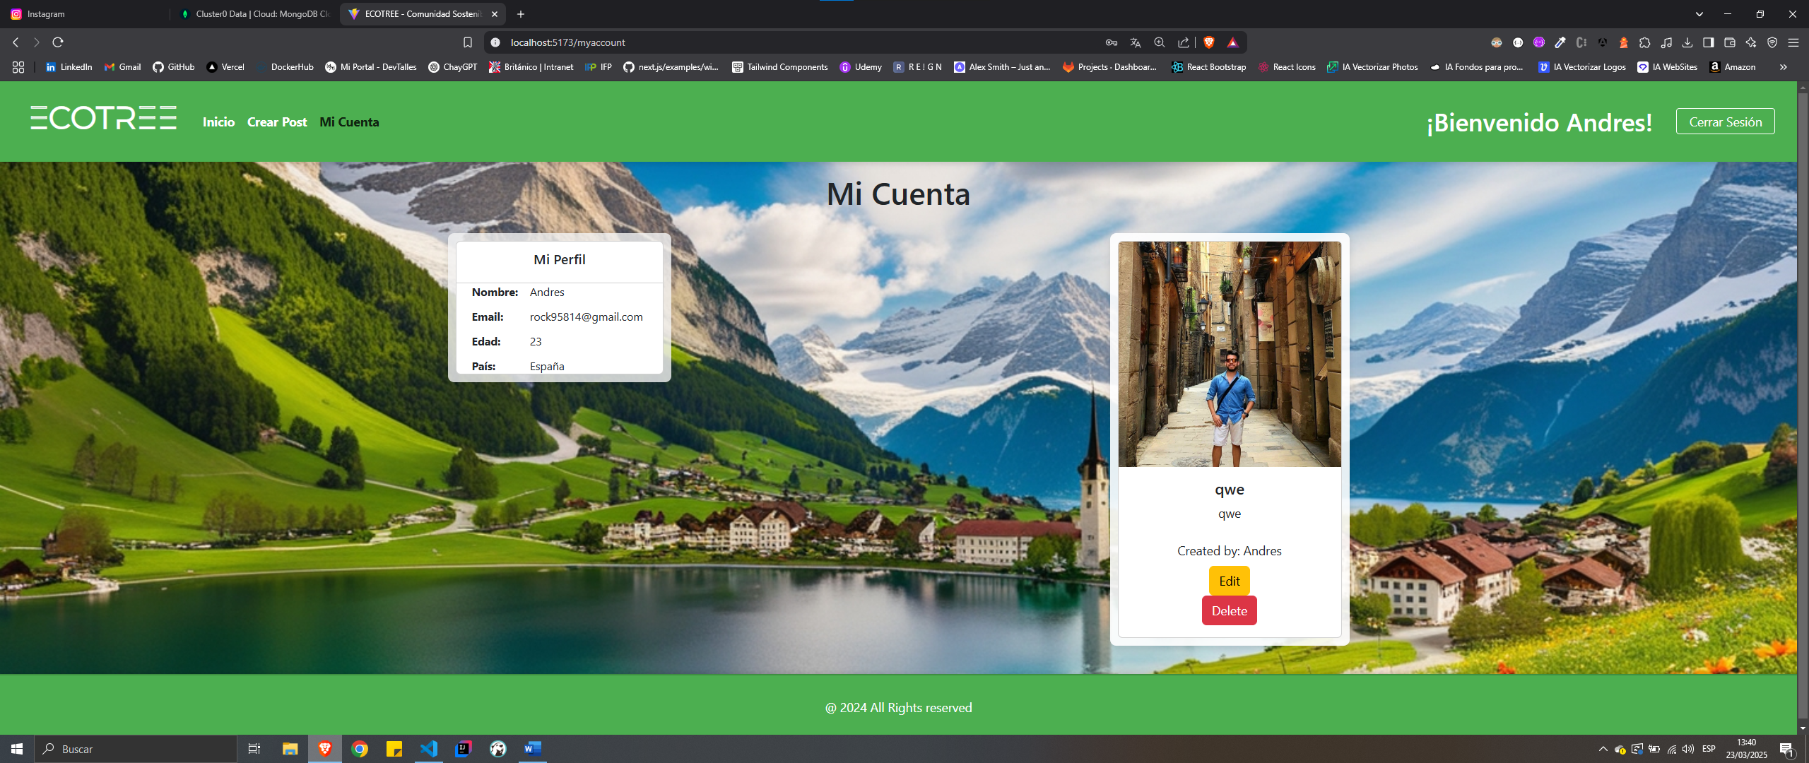

1. **Responsive Design:**

Se ha usado la herramienta del navegador para probar el responsive design del proyecto.

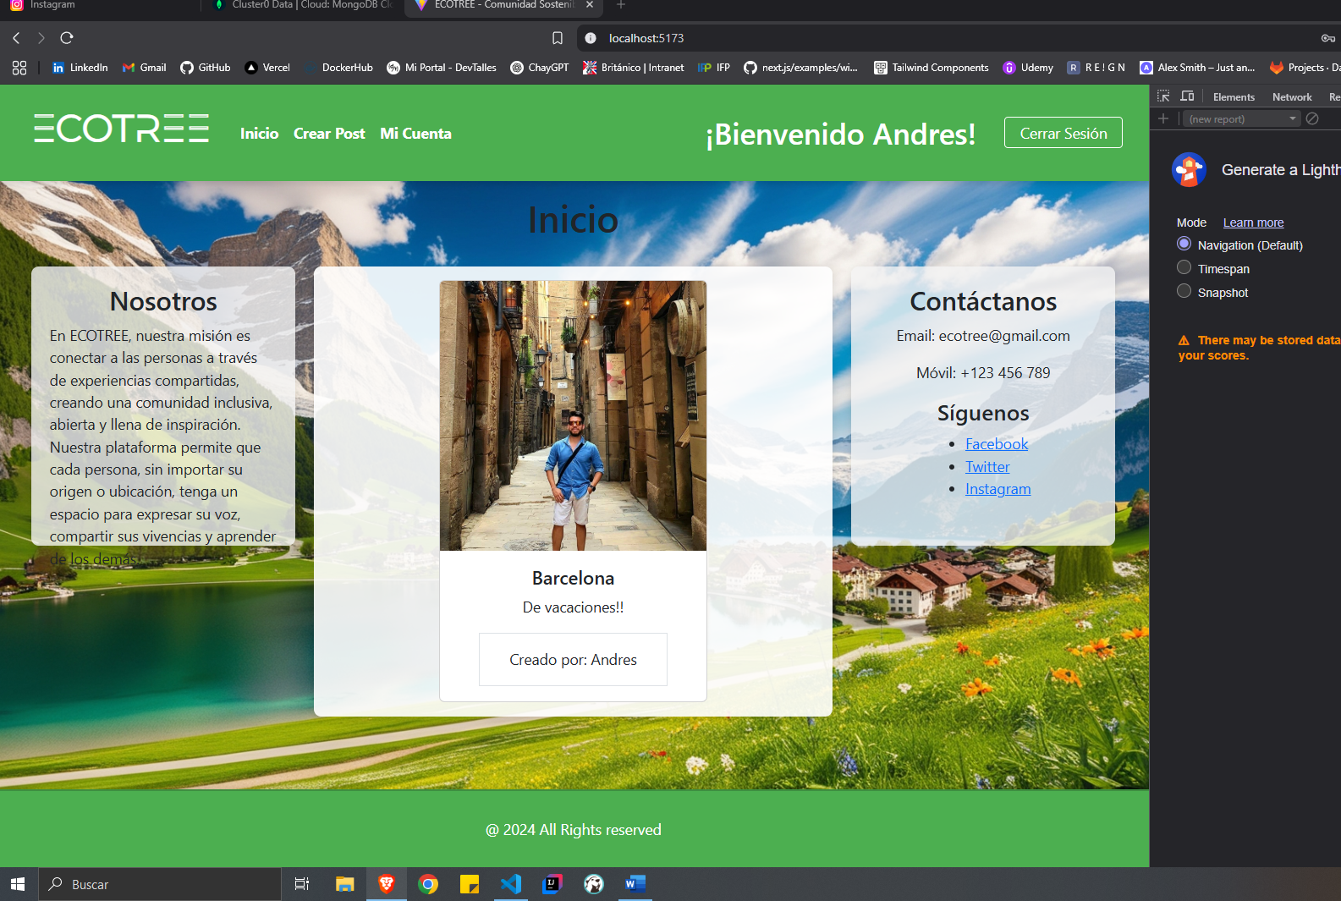

*Versión Escritorio: Home.Page*

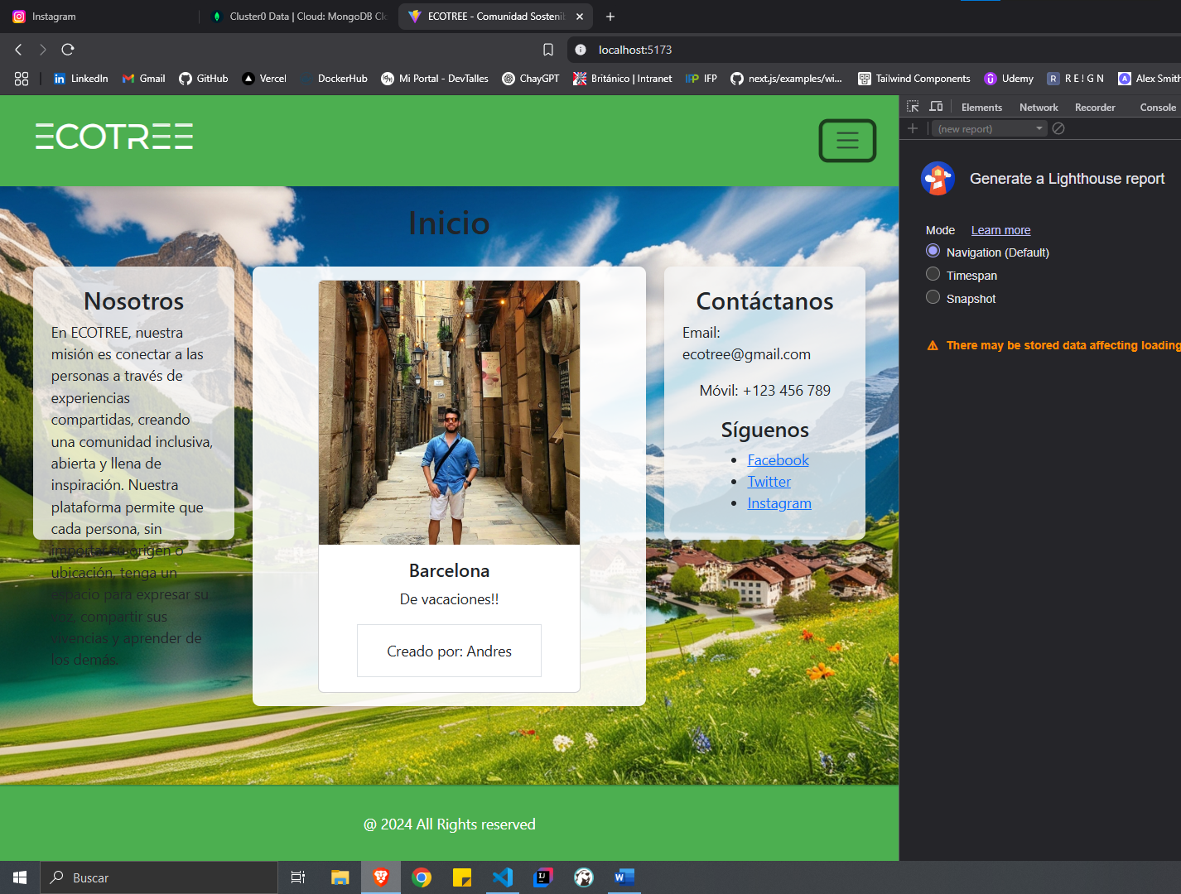

*Versión Tablet: Home.Page*

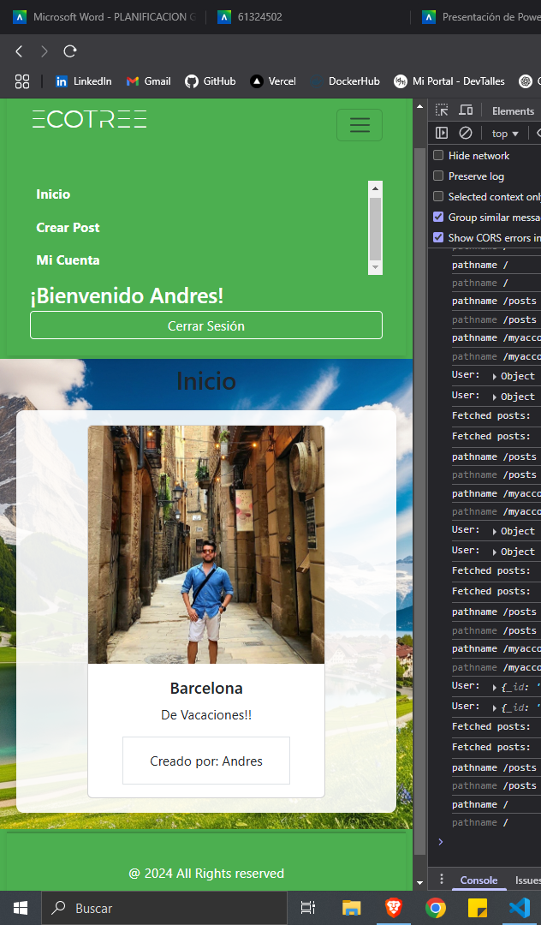

*Versión Móvil: Home.Page*

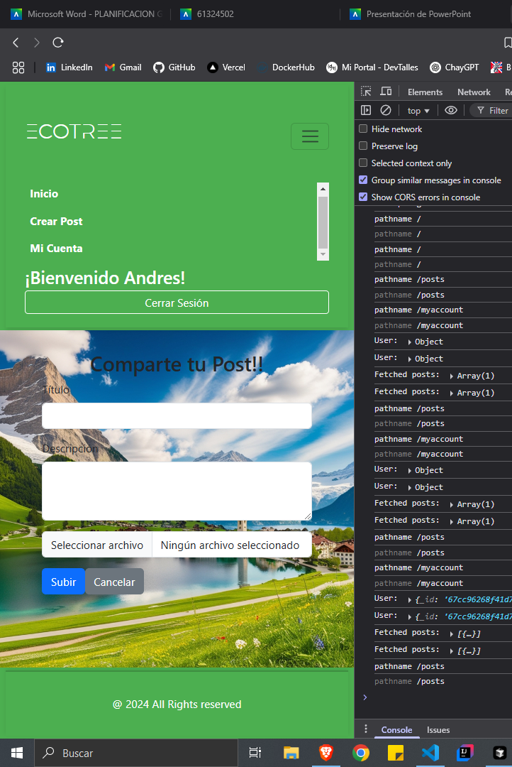

*Versión Móvil: Post.Page*

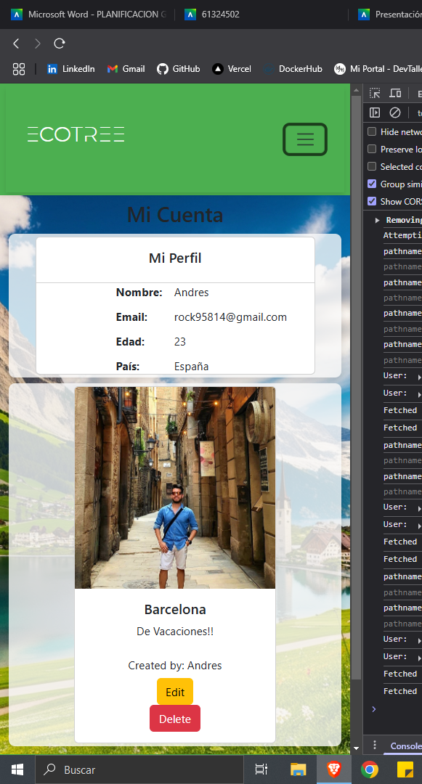

*Versión Móvil: MyAccount.Page*

1. **Validaciones:**

Para medir la accesibilidad de mi proyecto he utilizado la extensión de Lighthouse de Google, logrando obtener un 96% de accesibilidad.

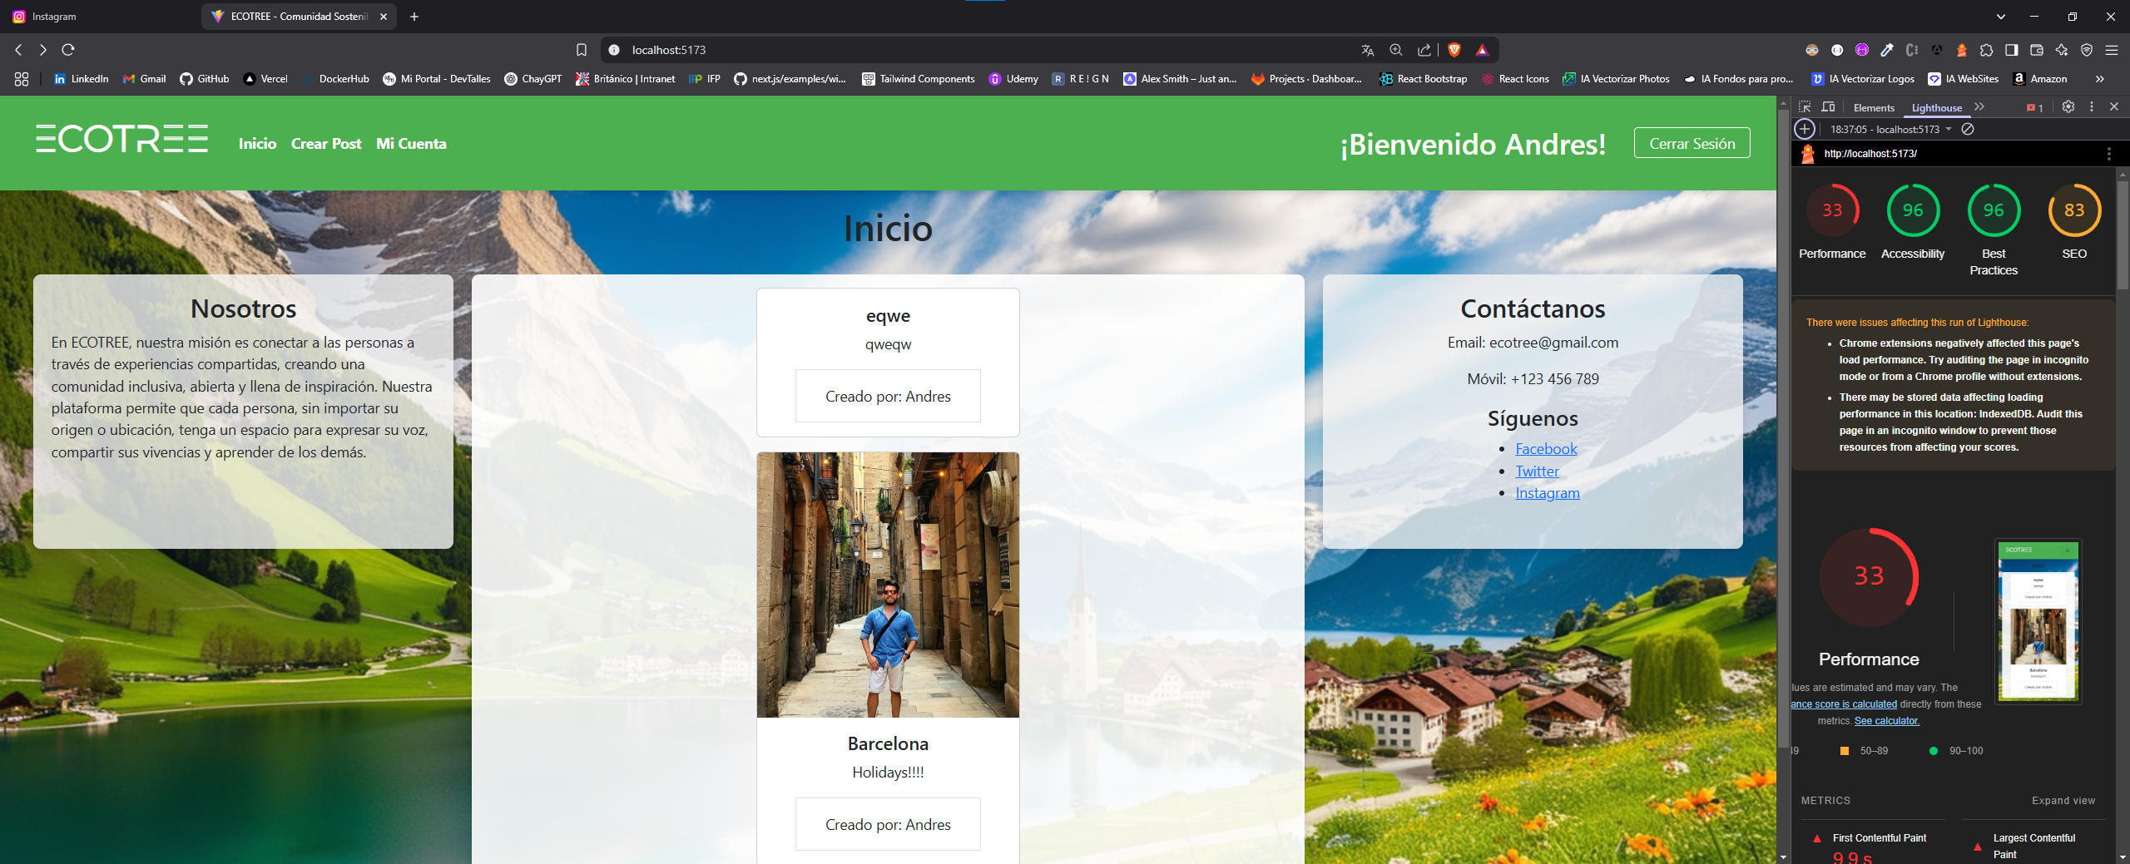

*Analizando con Lighthouse*

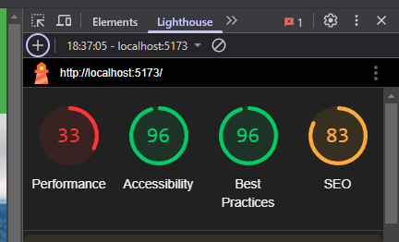

*Resultado Lighthouse*

1. **Diagrama de Clases e interacción de ficheros:**

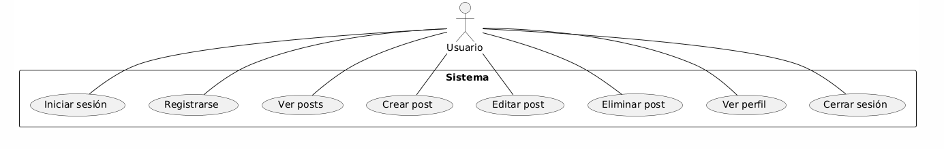

*Diagrama de Clases*

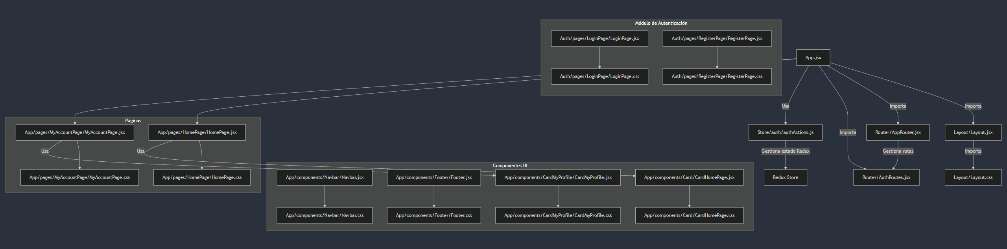

*Diagrama de interacción de ficheros*

1. **Diseño de base de datos**

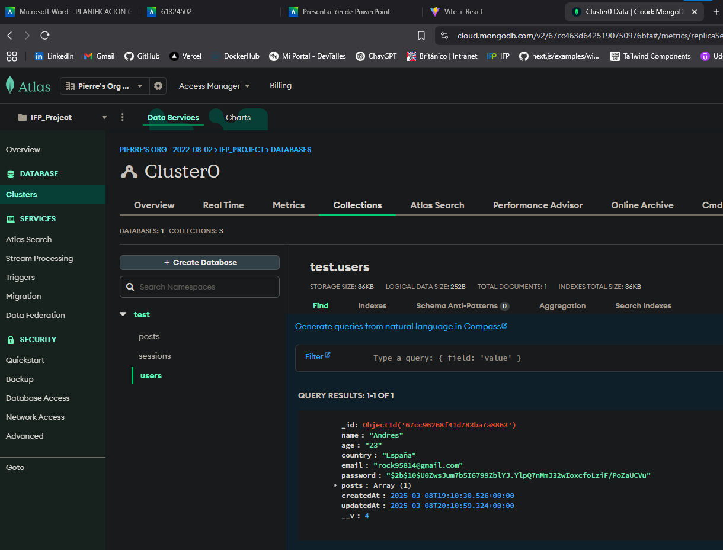

*Tabla de Users*

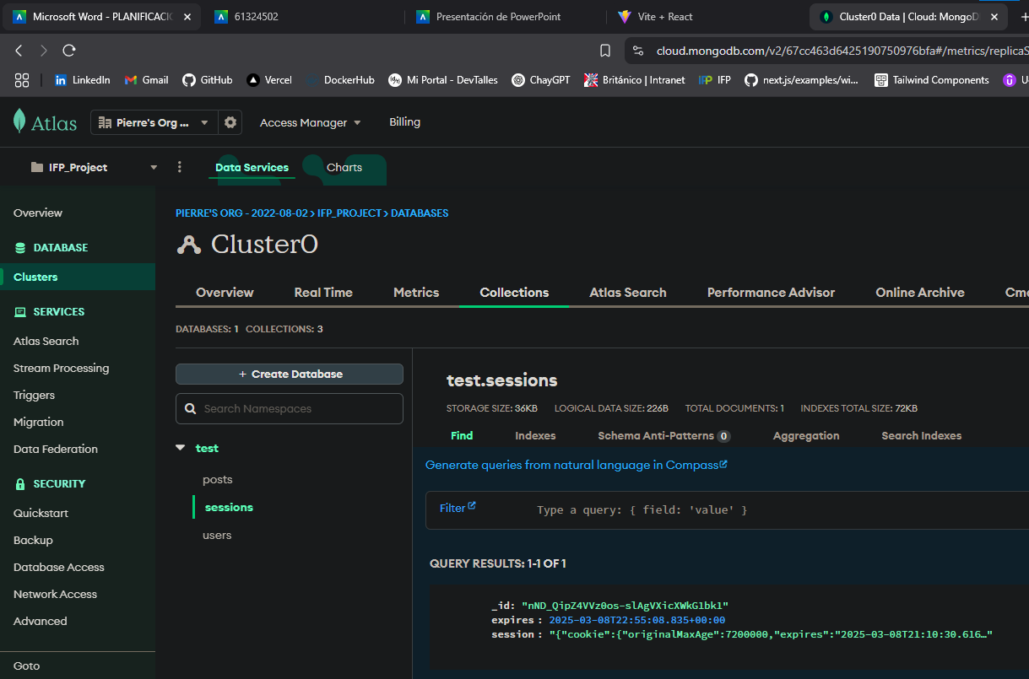

*Tabla de Sessions*

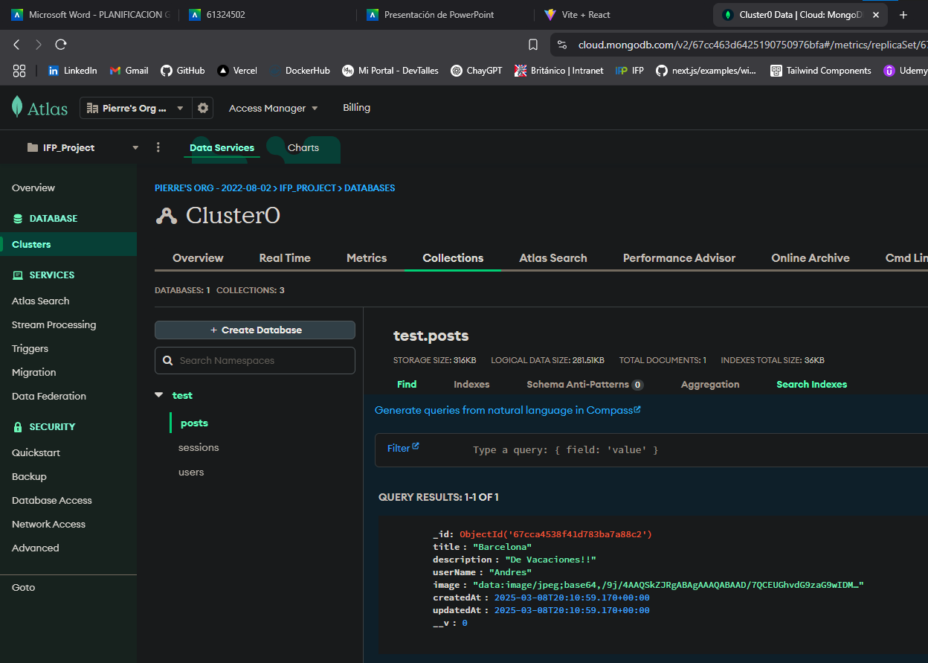

*Tabla de Posts*

1. **Porfolio:**

[**https://sites.google.com/view/ecotree-io/inicio**](https://sites.google.com/view/ecotree-io/inicio)